NIETS ZO LEUK ALS DE NATUUR INTREKKEN

KAMPEREN ANNO 2013

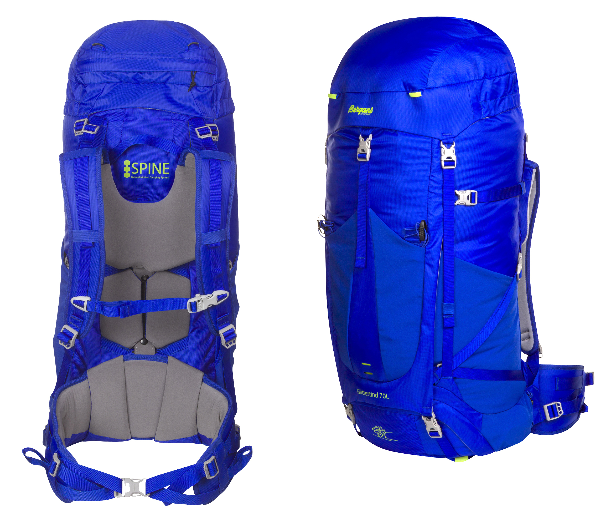

GLITTERTIND RUGZAK 55 of 70 liter
- Het nieuw ontwikkelde SPINE-rugsysteem van Bergans of Norway wordt voor het eerst toegepast bij de Glittertind rugzak. SPINE staat voor een ongekende bewegingsvrijheid van de rug, want dankzij de beweeglijke heupgordel genieten niet alleen de heupen, maar ook de schouders van volledige vrijheid. Het draagsysteem is zo gemaakt dat het naar alle kanten flexibel en schokabsorberend is. Het systeem beweegt op een natuurlijke wijze mee met de bewegingen van de drager en zorgt tegelijkertijd voor de juiste stabiliteit.
- Gewicht: 2,1 resp. 2,2 kg
- Prijs 55 liter € 219,95 - 70 liter € 239,95
- Inclusief regenhoes

Bergans of Norway  Country Manager Benelux  Raoul Ferenschild  raoul@bergans.com | ContaCt PR BENELUX  Véronique Van Baelen  M +32 478 326944  veronique@memberscommunication.be
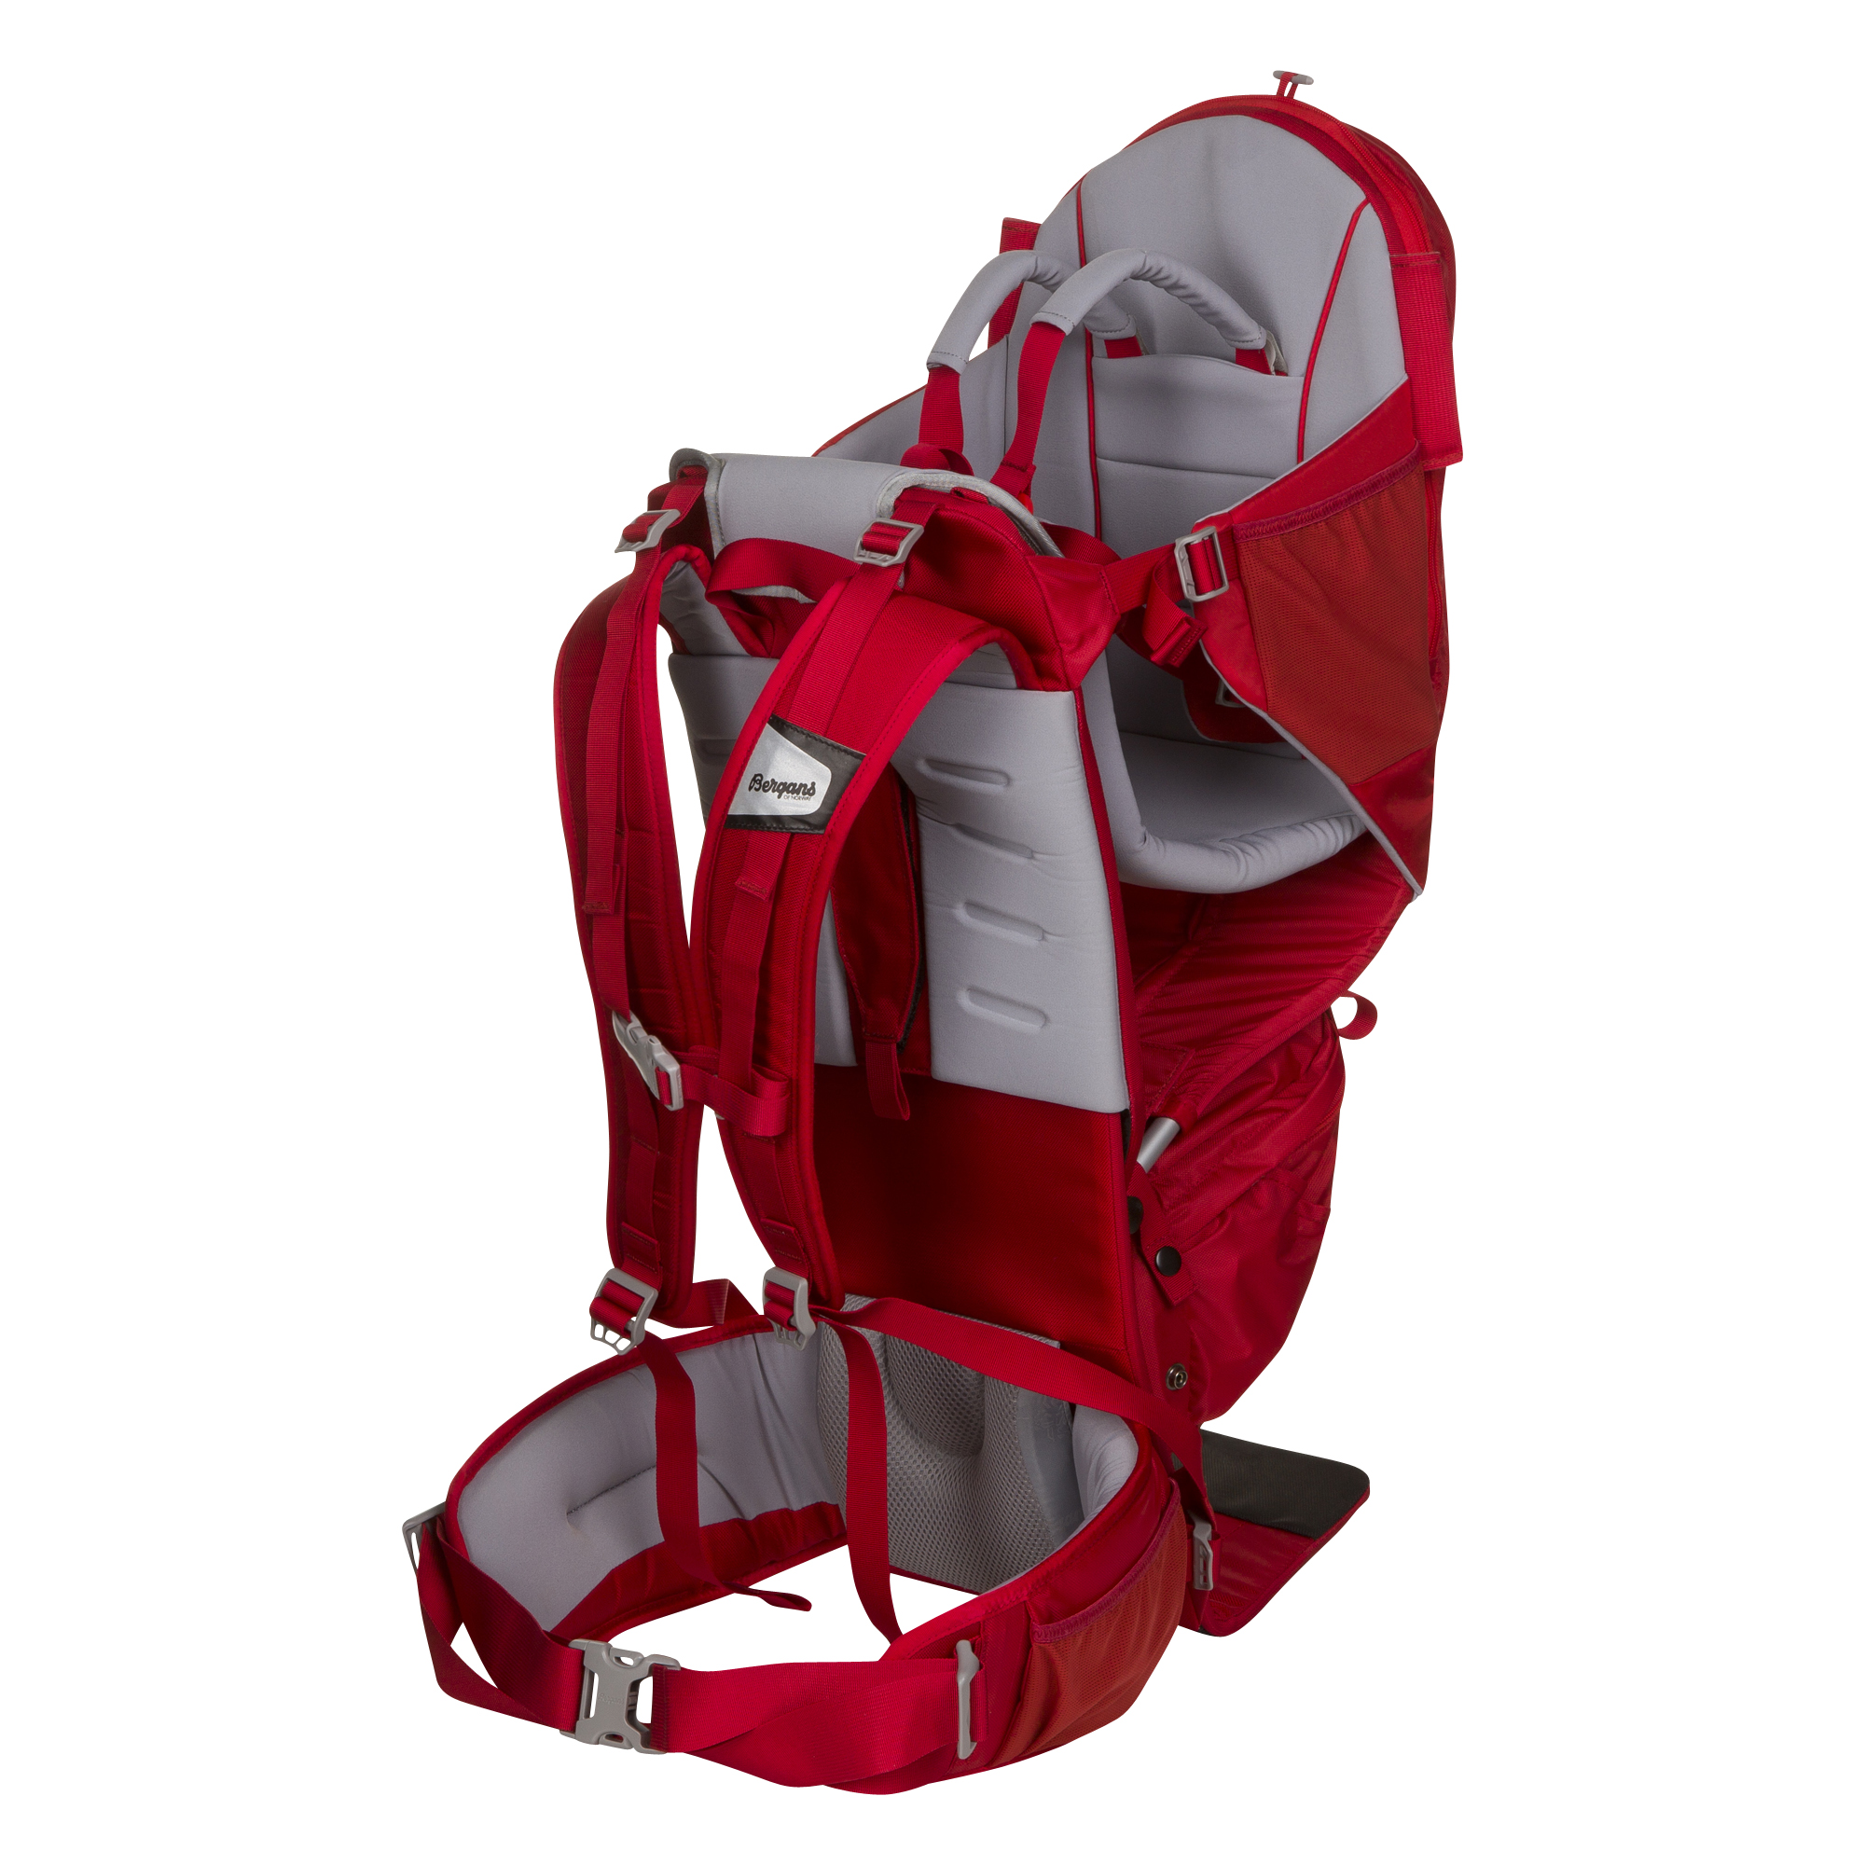

LILLETIND KINDERDRAGER
In Noorwegen is het heel normaal om een outdooravontuur samen met je familie te beleven, ook al zijn de kinderen nog heel klein. Dankzij de nieuwe kinderdrager Lilletind biedt Bergans of Norway aan ouders en kinderen de gelegenheid om de tijd buitenshuis op een veilige en comfortabele manier door te brengen. Het kind zit op dezelfde hoogte als de drager, wat zorgt voor een goed contact tussen de ‘drager’ en de ‘passagier’. Een verstelbare 5-punts gordel, de meegroeiende zithoogte en stijgbeugels voor de voeten (belangrijk voor het zitcomfort) zorgen voor een veilig en comfortabel vervoer.
Prijs: € 209,95

COMPACT LIGHT 3-PERSOONSTENT
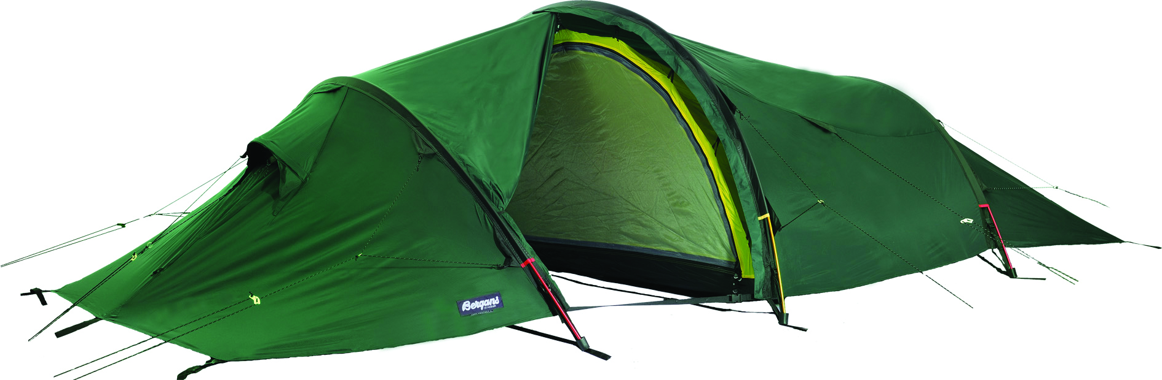
- De Compact Light is een lichte, maar vrij ruime tent voor de veeleisende wandelaar, gemaakt van Ripstop Nylon. Hierdoor is de tent extreem licht en makkelijker te comprimeren dan vergelijkbare tenten. De grote voortent heeft een opening met rits aan de zijkant. De grote ventilatieopeningen aan beide uiteinden zorgen voor een goede verluchting. De lichte en sterke aluminium palen blijven ook bij een stevige wind erg stabiel.
- Afmetingen binnentent: 160x230x105 cm
- Slaapoppervlak 3,2 m²
- Gewicht: ca. 3,3 kg
- Prijs: € 470

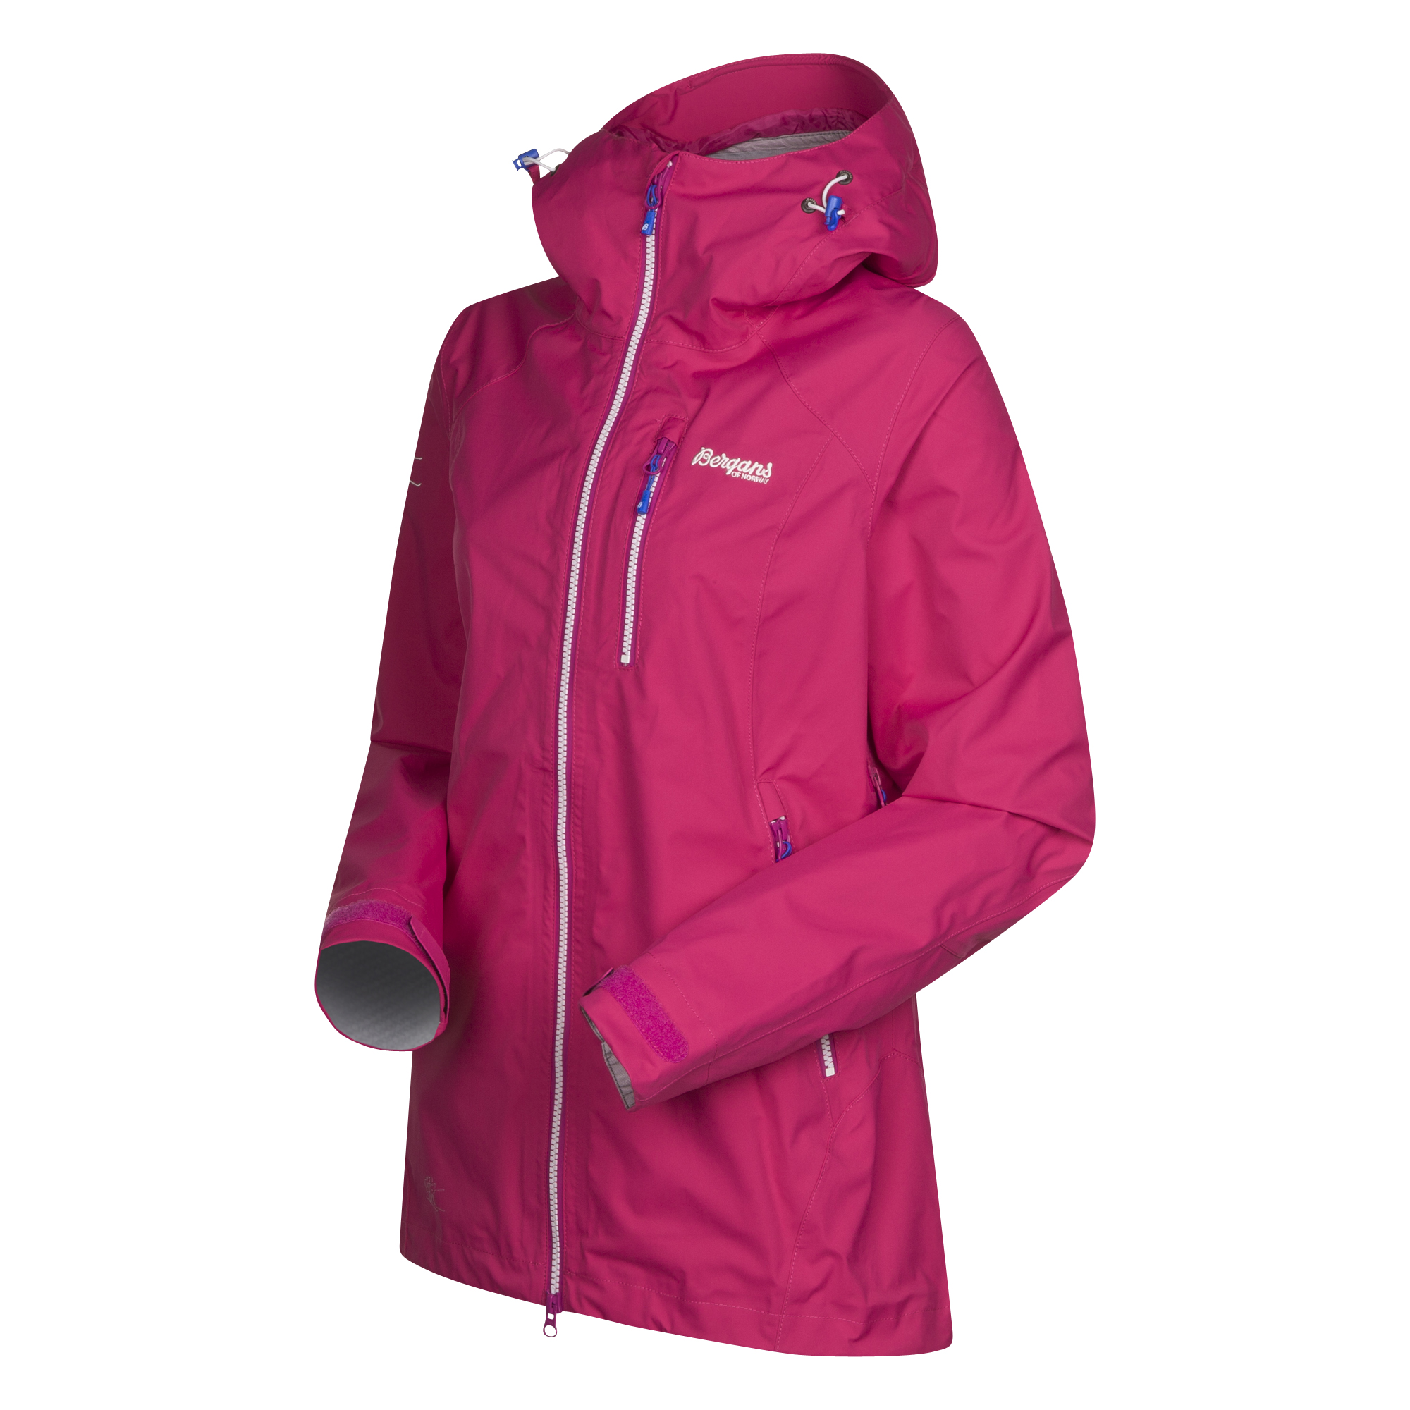

EIDFJORD JACKET (M/V)
Het Eidfjord jack is gemaakt van het 3-laags Bergans Element®-materiaal dat waterdicht, winddicht en zeer goed ademend is. De zakken zijn zodanig op de jas gezet, dat ze het gebruik van een heupgordel bij een rugzak niet hinderen. Ook praktisch is de vast capuchon die geschikt is voor het dragen van een helm. Dit jack beschikt over alle technische eigenschappen die u nodig heeft. Perfect voor een veelzijdig outdoorleven!
Prijs: € 289,95

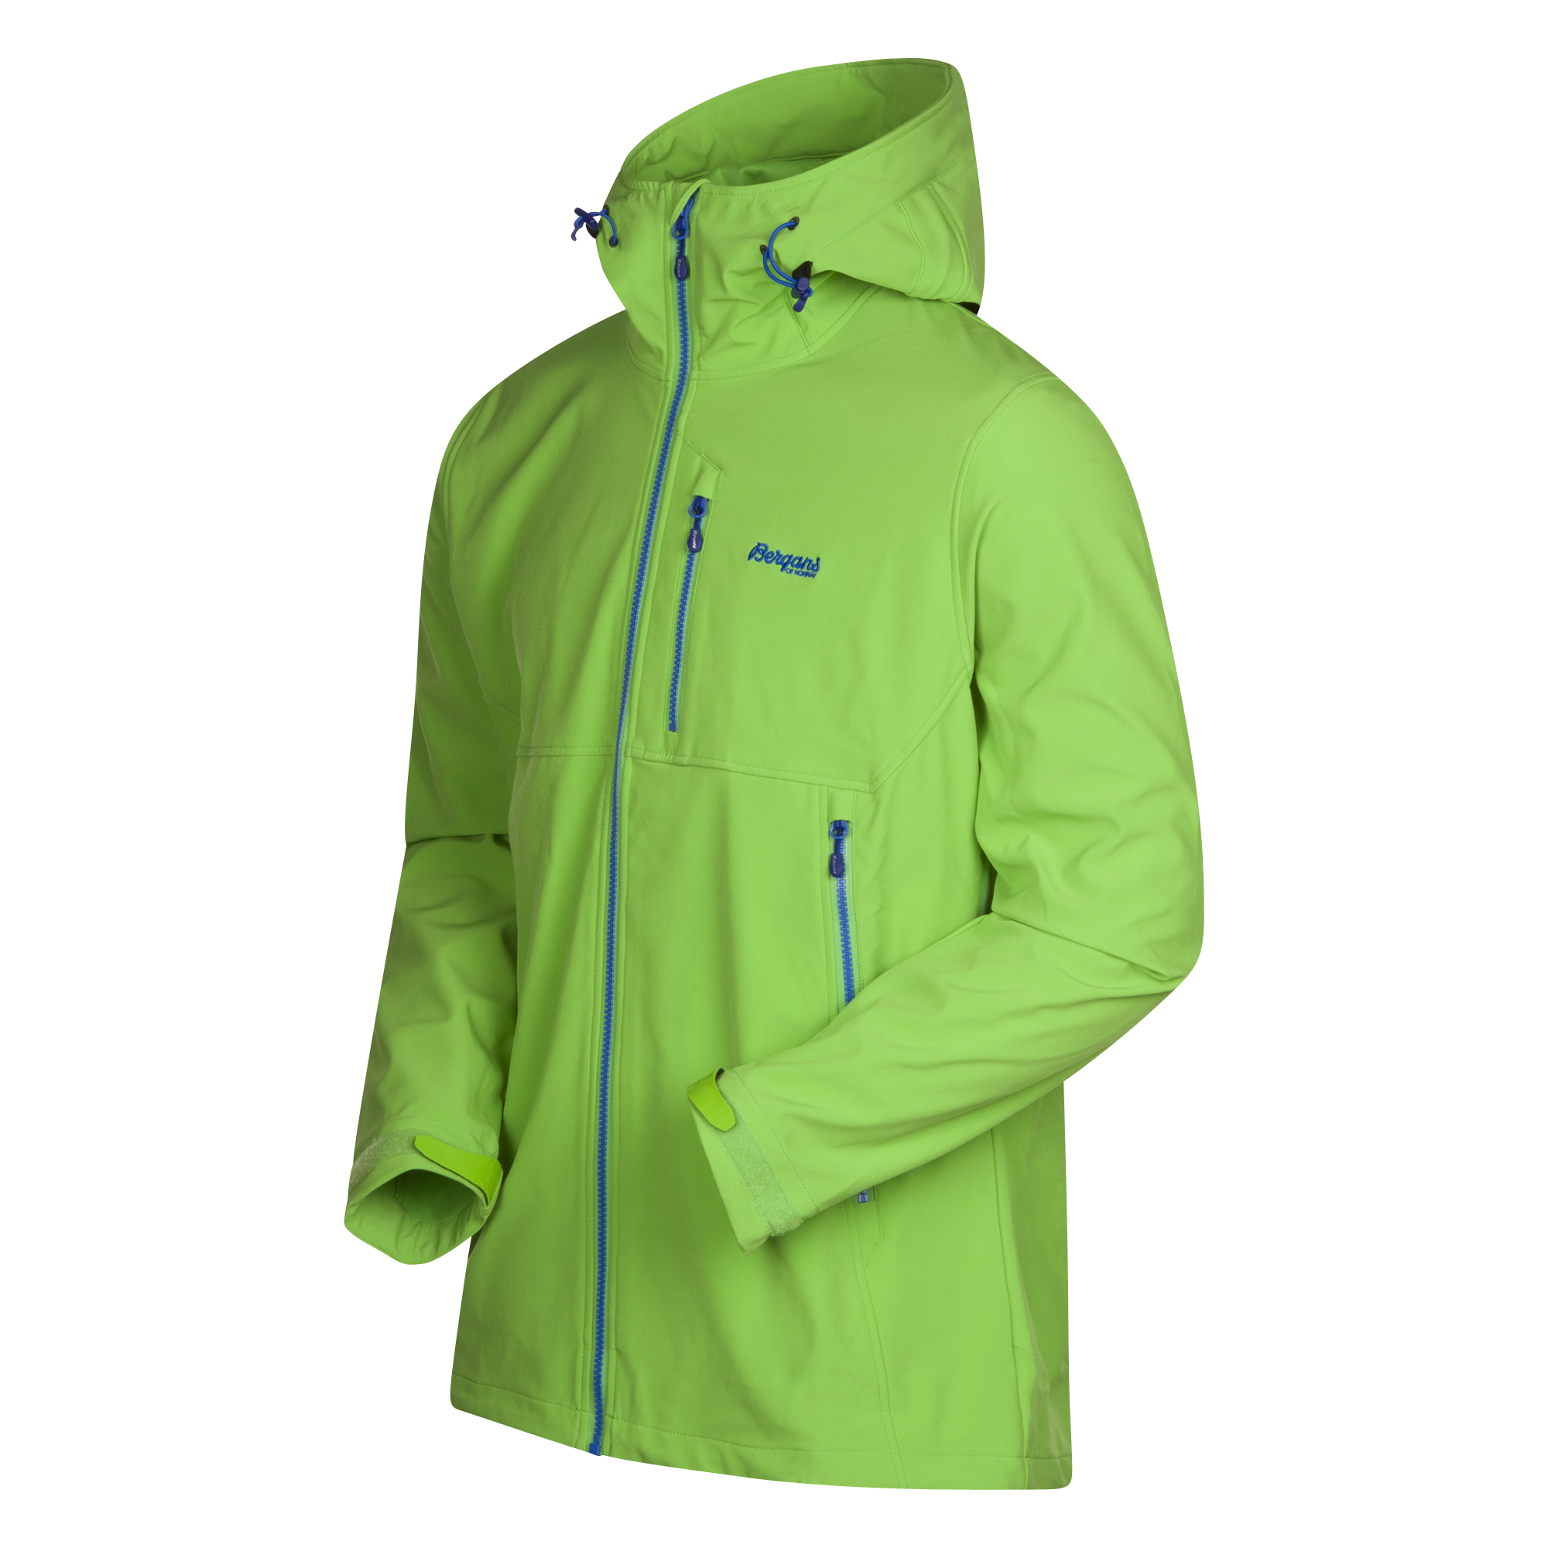

STEGAROS SOFTSHELLJACKET (M/V)
- Zeer windbestendig, zeer goed ademend sportief softshelljack met vaste capuchon geschikt voor helm. Ritsen onder de armen en steek- en borstzakken met mesh voor betere ventilatie. Klittenband aan de manchetten, langere rug en reflecterend Bergans-logo.
- Gewicht: Heren L: 645 gram en dames S: 525 gram
- Prijs: € 209,95

www.bergans.com

